
BCH-2型碳、全自动氢测定仪
煤质分析仪器系列产品

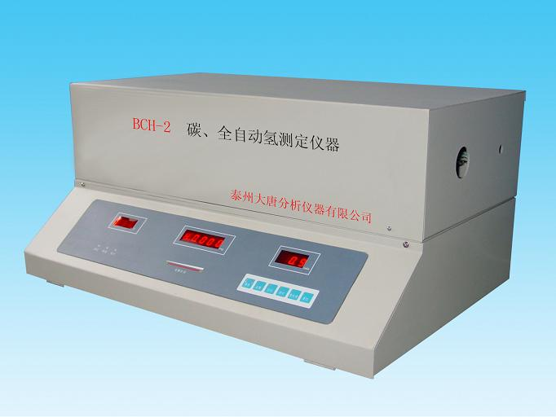
碳氢含量的高低是评价煤质的重要指标之一，BCH-2型碳、全自动氢测定仪采用库仑法测氢，重量法测碳，准确度和精密度均符合国标GB/T15460的规定要求。用于测定煤炭及其它固体物料中有机和无机碳和氢的含量，是一种适合我国国情的煤质分析仪器。

技术参数：

● 测定范围：
碳：1%～100%
氢：0.5%～10%
● 取 样 量：70～75mg
● 测定时间：10～15min
● 测定重复性：
碳：≤0.50%
氢：≤0.15%
● 炉 温：
燃烧炉：750℃±10℃
净化炉：800℃±10℃
转化炉：300℃±10℃

环境条件：

● 环境温度：0～40℃
● 相对湿度：≤80%
● 供电电源：220V±22V，50Hz
● 有冷却水
● 载 气：氧气
● 无显著震动和强电磁场
● 室内无腐蚀性气体存在

广泛应用于煤矿、电厂、地勘、冶金、化工、炼油、商检等部门。

生产商：泰州大唐分析仪器有限公司(姜堰市大地仪器厂)
地址:江苏省姜堰市高新技术创业中心(邮编:225500)
Tel：0523-82075091 Fax：0523-82075092
E-mail：jsjyddyq@163.com http://www.dadiyiqi.com.cn

